You can create your own resources, videos and games at:

http://www.opensign.eu

SPEL : Stress

Leeftijd: 7 tot 12 jaar
Auteur : Média’Pi

Competenties :
- Leren dat focussen op ademen één van de meest efficiënte manieren om stress te verslaan.

- Selecteer de juiste videos

- Neem je tijd om alles te bekijken voordat je je antwoorden kiest.

Europese Competenties
https://eur-lex.europa.eu/legal-content/EN/TXT/?uri=uriserv%3AOJ.C_.2018.189.01.0001.01.ENG&toc=OJ%3AC%3A2018%3A189%3ATOC

Specifieke vocabulaire / trefwoorden:
ontploffen, verberg of adem, adembeheersing

Lesplan:
Na het bekijken en delen van de video « Hoe ga je om met je emoties ? » op:
http://opensign.eu/nl/thematic_topics/59
Stel vragen aan je leerlingen terwijl je het spel speelt: http://opensign.eu/nl/multiplechoice/81

Benodigd materiaal/Technische vereisten:
Een computer en een internet verbinding

Focus op gebarentaal:
Vind sleutelwoorden in uw eigen gebarentaal om de drie acties van het karakter te benoemen.
Gezichtsuitdrukking is ook een belangrijke bron van informatie en daar kan wat extra aandacht gegeven worden in deze les.

Dit project n° 2017-1-FR01-KA201-037433 werd gefinancierd met de steun van de Europese Commissie. Deze publicatie weerspiegelt enkel de visie van de auteur, en de Commissie kan niet aansprakelijk worden gehouden voor enig voortvloeiend gebruik hieruit.

- Spel: Stress: http://opensign.eu/nl/multiplechoice/81
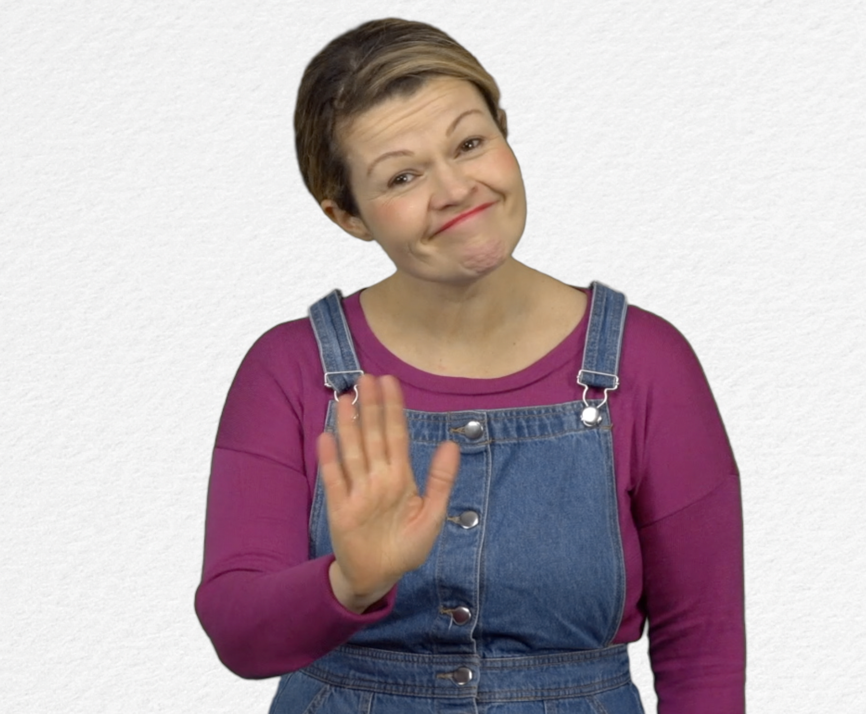
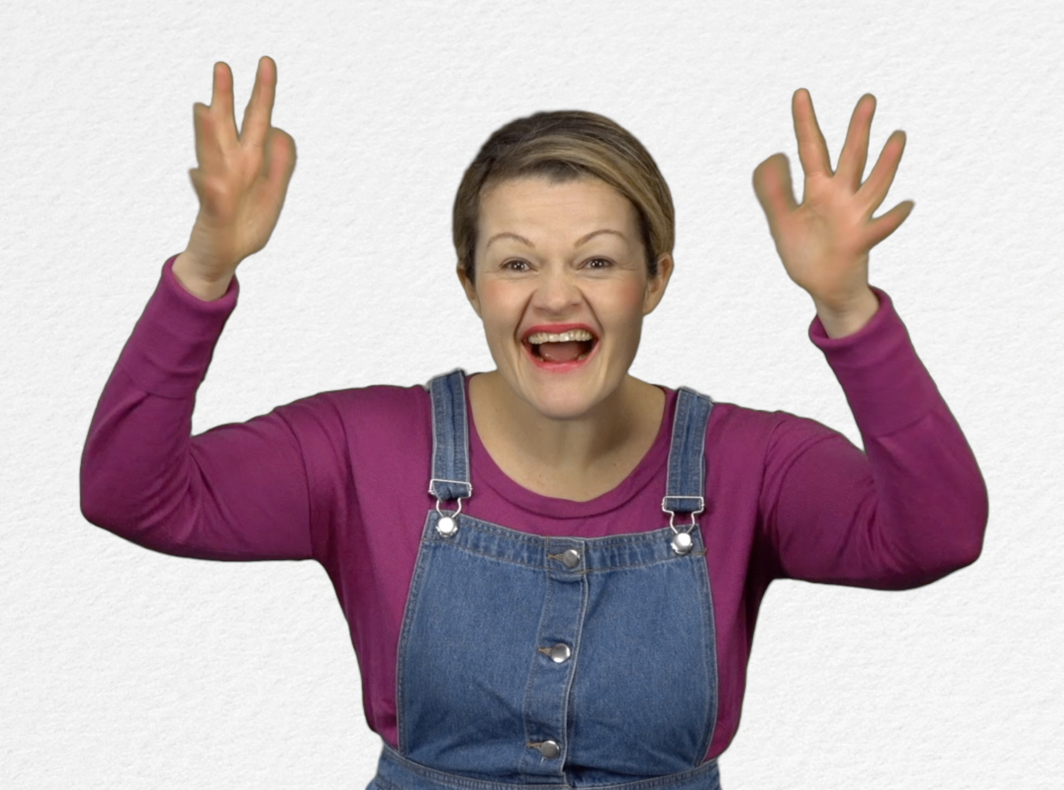
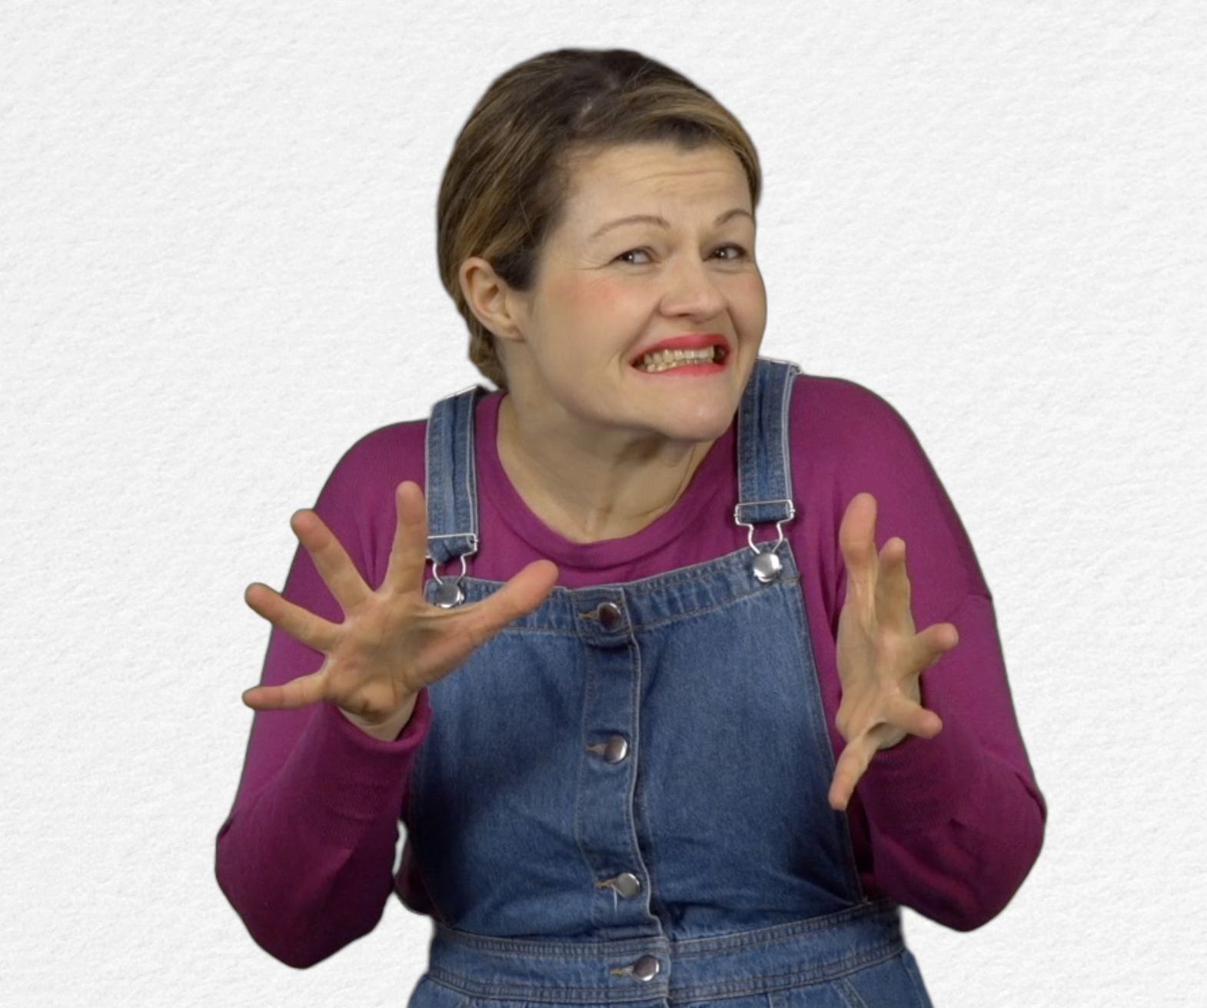
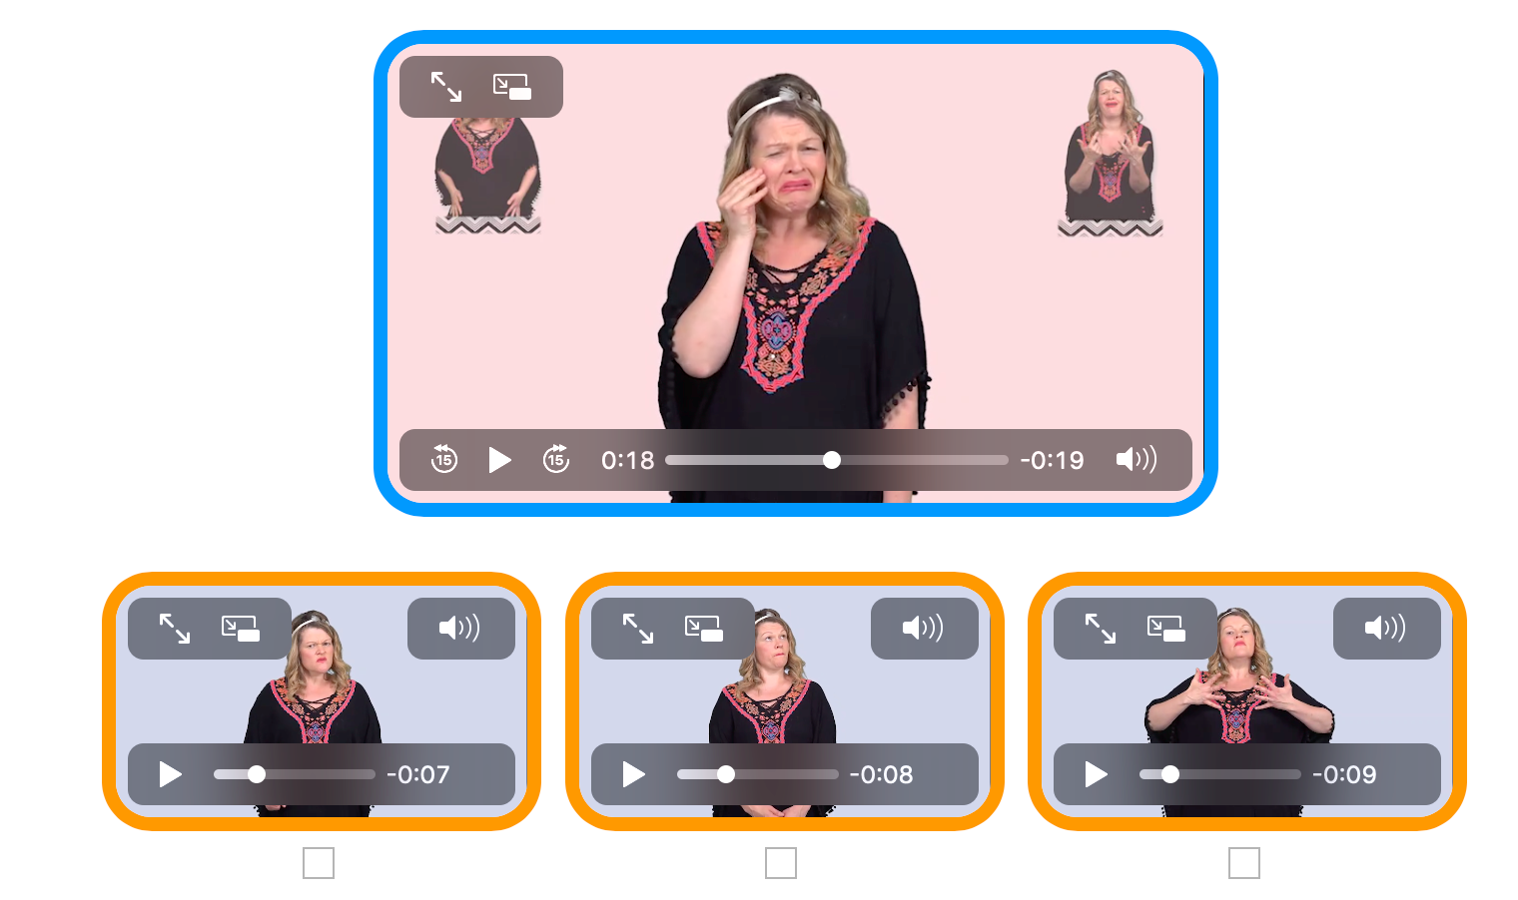
Plaats een vinkje bij het resultaat en schrijf het aantal pogingen op

- Extra links met digitale tools: :

- Video: « Hoe ga je om met je emoties ? » : http://opensign.eu/nl/thematic_topics/59
- Spel : Stop de stress ! : http://opensign.eu/nl/sequence/82
- Spel : Stress : http://opensign.eu/nl/multiplechoice/81
- DIY Open sign: http://www.opensign.eu/nl/manual_activities_videos
- Film Vice versa : https://nl.wikipedia.org/wiki/Vice-versa_(film,_2015)

